Tomaszów Mazowiecki dn. 11 - 12 - 2018r

Mariusz Strzępek
Rada Powiatu Tomaszowskiego

Starosta Powiatu Tomaszowskiego

dotyczy:

dotyczy przebudowy ciągu pieszego wzdłuż ulicy Legionów

Interpelacja

W związku z zakończoną przebudową ciągu pieszego wzdłuż ulicy Legionów na odcinku między rondem Legionistów a ulicą Smugową pragnę zwrócić uwagę na następujęce kwestie:

1. Znak oznaczający ciąg pieszo rowerowy jest niewidoczny dla pieszych i kierujących

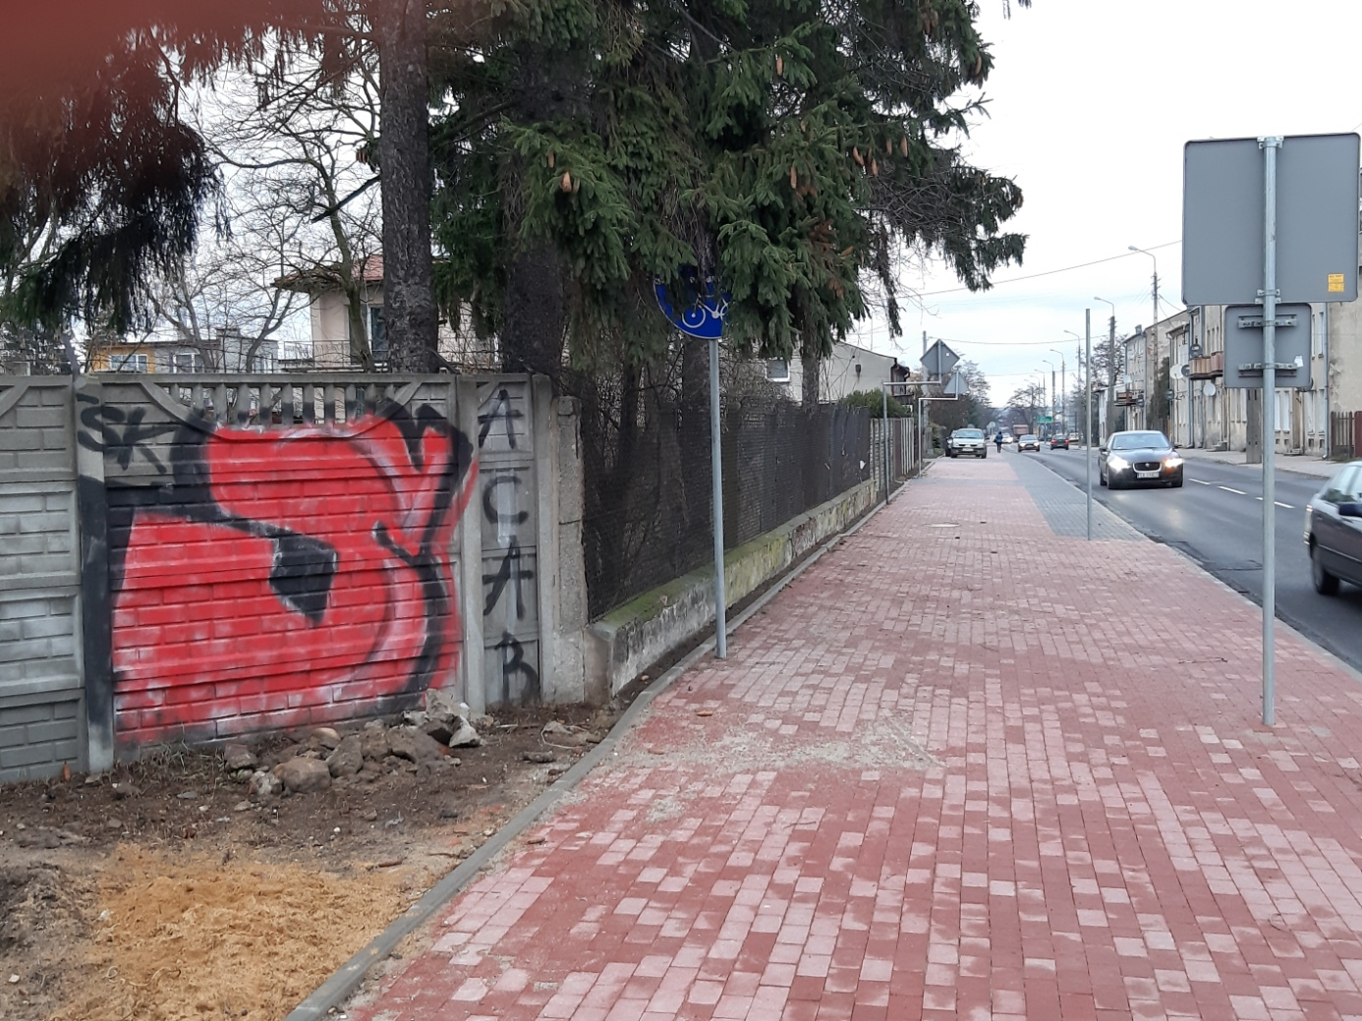

2. Znak tzw. "Agatka" umiejscowiony jest na zbyt niskiej wysokości może stanowić zagrożenie dla osób niewidomych.

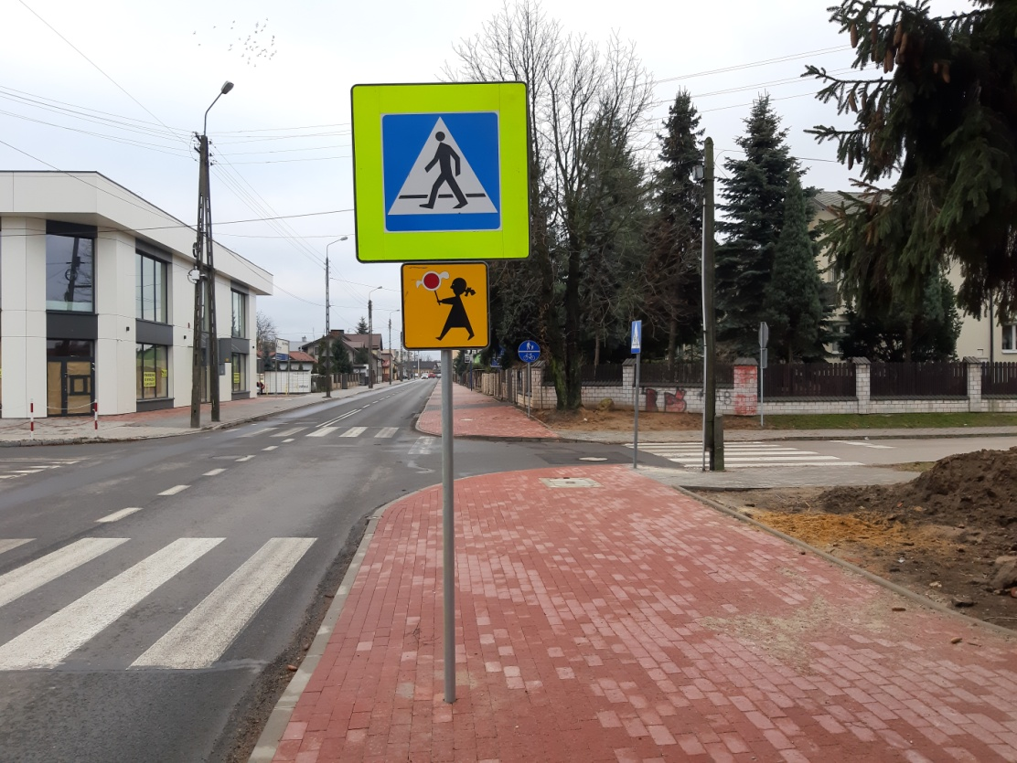

3. Brak oznakowania na słupie. Prosze też o odpowiedź na pytanie: czemu służyć ma obniżenie kraweżnika na tym udocinku ulicy (wzdłuż szarej kostki)
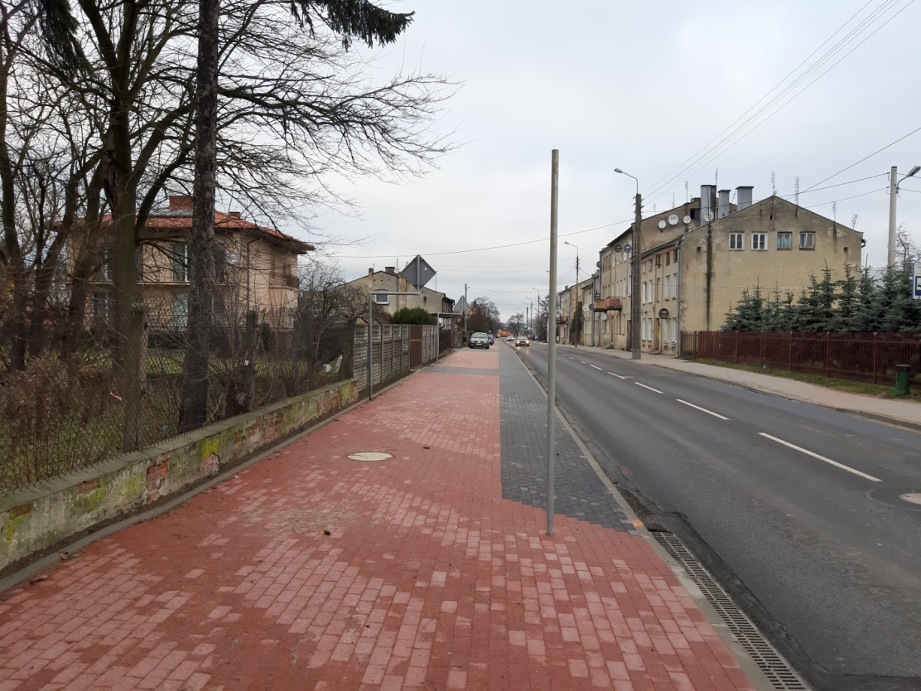

4. Pragnę zwrócić uwagę na małą estetykę tzw. łamanych znaków. Na rynku dostępne są słupki o wiele bardziej estetyczne

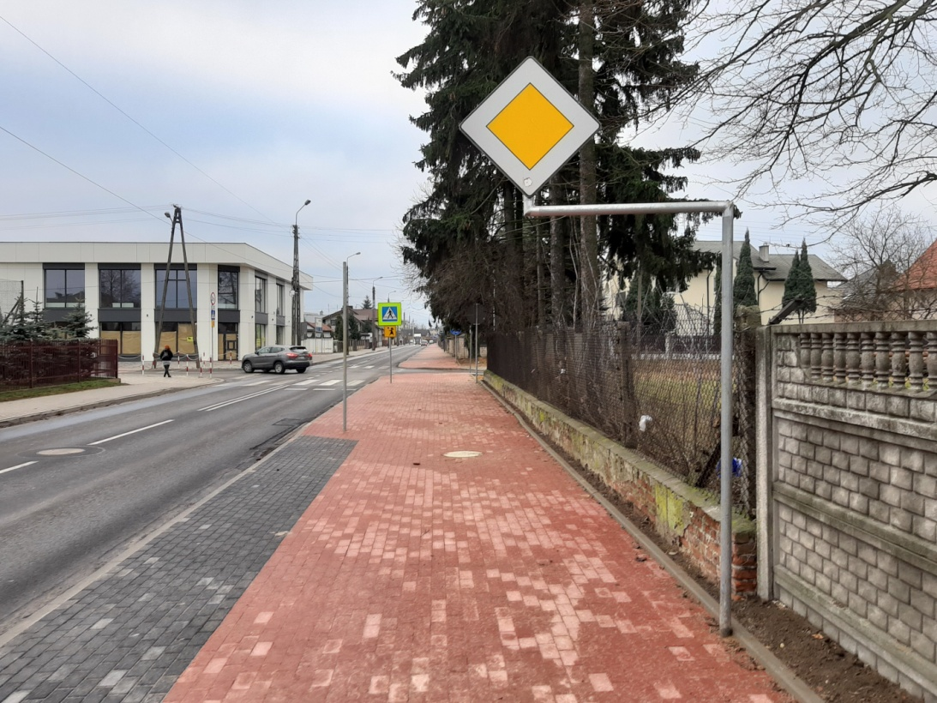

5. Pragnę zwrócić uwagę, że mamy do czynienia z ciągiem pieszo rowerowym. W tym miejscu jest on notorycznie zajmowany przez samochody. O ile przy wyłączonym dotychczas ruchu chodniku nie robiło to większej różnicy obecnie stanowi duże utrudnieni. Przyp. poza pieszymi jest to dorga także dla rowerzystów. Proszę więc o skierowanie odpowiedniego pisma do Straży Miejskiej i KPP Tomaszów w celu objęcia tego miejsca nadzorem

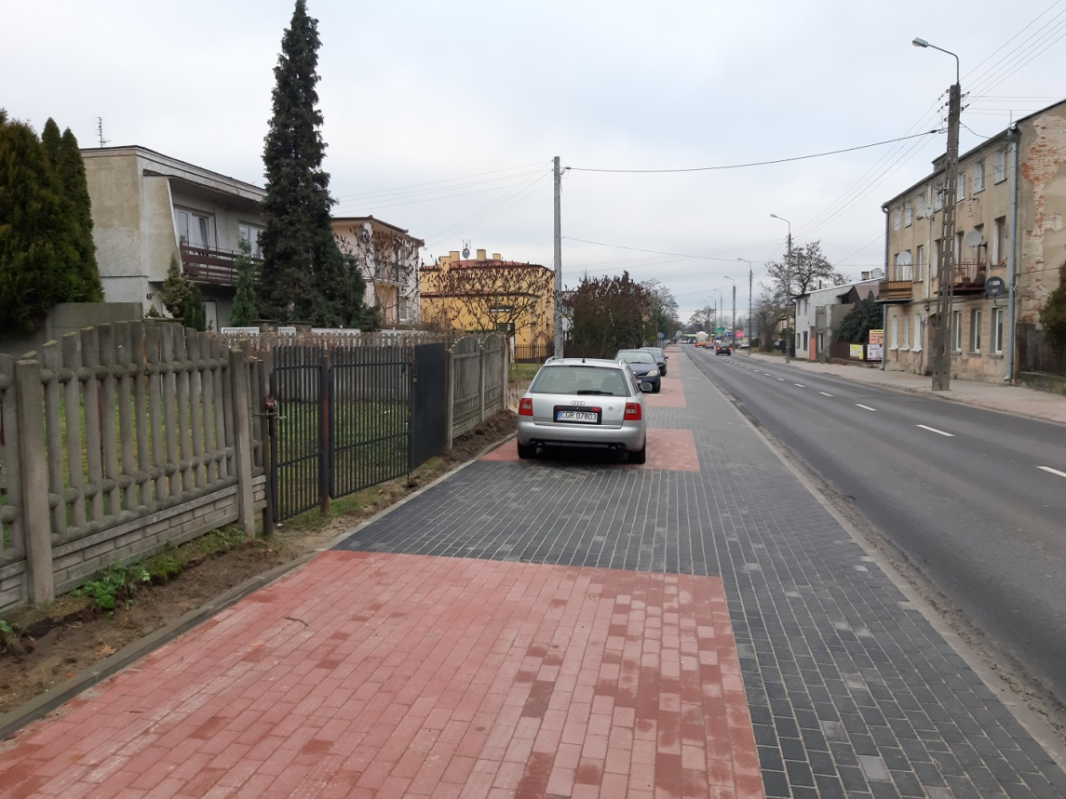

6. nie ma potrzeby jednoczesnego stosowania obu tych znaków. Znak niebieski stanowi równocześnie zakaz zatrzymywania się. Zbędny wydatek.

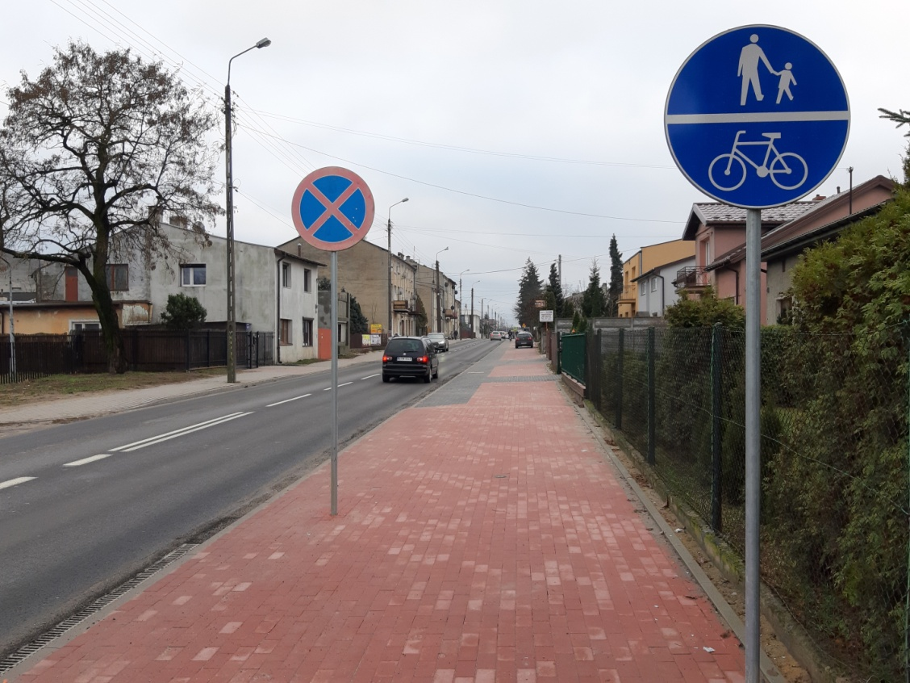

7. Znak "przejście dla pieszych znajduje się przy skrzyżowaniu zbyt blisko krawędzi jezdni. Skręcające w tym miejscu ciężarówki prędzej czy później uszkodzą. Ponadto nic nie stoi na przeszkodzie by dwa znaki widoczne na zdjęciu umieścić na jednym słupku

